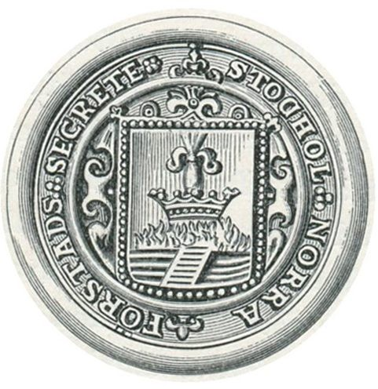

*Norrmalms hembygds- förening*

Program för City diarienr 2016-17154 - samrådssvar från Norrmalms hembygdsförening

Program för City (i fortsättningen kallat Programmet) andas en vilja att reparera *gamla synder*: *Idag har vi möjlighet att dra lärdom från tidigare generationers radikala grepp och planera för ett City som vårdar viktiga kärnvärden. Kunskap om fastigheternas kulturvärden och arkitektoniska värden ska utgöra en utgångspunkt.* Norrmalms Hembygdsförening delar den viljan.

# Historik

Programmet innehåller en utförlig och väl beskrivande historik uppdelad på de olika delområdena och de olika tidsepokerna. Mycket ägnas åt betydelsen av det ”offentliga rummet”, där de befintliga byggnadernas fasader utgör en viktig del.

# Riksintressen och befintliga kulturvärden

Bilden på sidan 104 i Programmet visar Klarabergsgatan i riktning från Sergels Torg. Två byggnader avviker drastiskt från önskemålet att ”horisontaliteten och den sammanhållna byggnadshöjden som bygger vidare på den klassiska stenstaden är ett värdebärande karaktärsdrag som ska tillvaratas”, dels Scandic Continental Stockholm och dels Radisson Waterfront Hotel, båda på södra sidan av Klarabergsvägen/Klarabergsviadukten. Dessa har tillkommit under 2010- talet. *I Programmet framhålls: I City är kyrktornen, Hötorgshusen och Kungstornen sådana viktiga byggnader som berättar om stadens framväxt. Deras funktion som ac- center i siluett och stadsbild är beroende av deras fåtal.* Det är en riktig tolkning av Riksintresset för Stockholms innerstad med Djurgården.

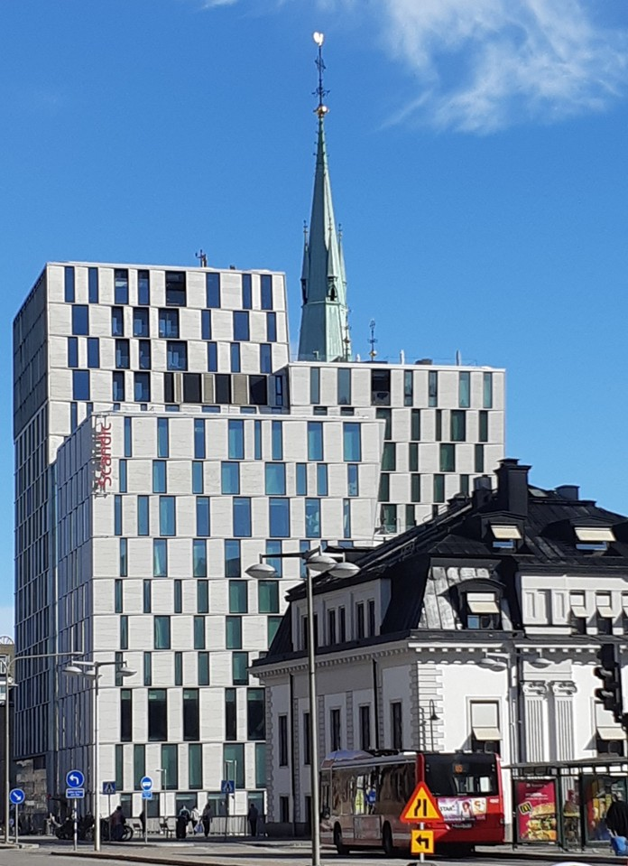

I kvarteret mellan den klassiska Centralstationen och Klara kyrka har Scandic Continental Stockholm givits en ökning av byggnadshöjden med nära 20 meter till 62 meter intill Klara kyrka.

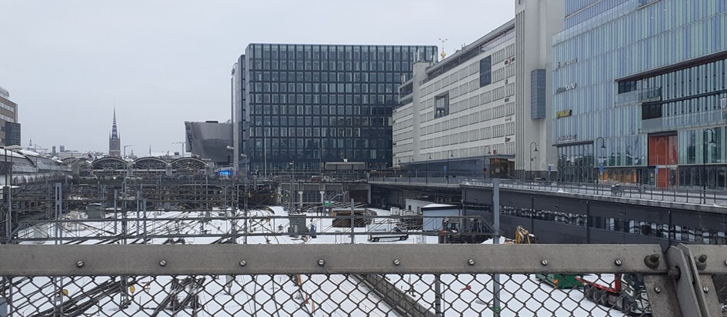

Radisson Waterfront Hotel har givits en höjd som är tre våningar högre än omgivande byggnader. (Fotot är taget från Centralbron.)

Inte nog med att byggnaderna strider mot vägledningen om *horisontaliteten och den sammanhållna byggnadshöjden* och konkurrerar med stadshuset och kyrktor- nen i höjd, i Programmet har de på sidan 17 utnämnts till två av åtta *Landmärken i Citys siluett från viktiga vypunkter*.

Byggnaderna har tillkommit ad hoc, utan egentliga vägledningar i översiktliga planer. Hade Programmet varit aktuellt i dagens form då detaljplanläggning för de två byggnaderna skulle ske, skulle de sannolikt inte ha fått de höjder de fått. Det vore värdefullt att rekapitulera hur planprocessen verkligen gick till. Byggnaderna får inte bli stilbildande för framtida exploateringar längs Klara- bergsvägen eller i Västra City!

# Kontakten med vattnet

Radisson Waterfront Hotel aktualiserar även vägledningarna för *STADENS SILUETT OCH VATTENRUM:*

* *Utforma ny bebyggelse i vattennära läge med ett beaktande av vattenrummens stora värde för stadens karaktär. Se stadens vattenfront från ett helhetsperspektiv och beakta dess på verkan på djupet i siluetten.*
* *Utforma bebyggelse mot vattenrummet utifrån en samordnad gestaltningsidé som tar stöd i stadslandskapets natur- och kulturvärden. Beakta de offentliga och represen- tativa byggnadernas skala, framträdande exponering och gestaltning. Monumentala byggnader längs Norrström, som Nationalmuseum, Grand Hôtel, Kungliga Operan och Rosenbad, ska fortsatt uppfattas som solitärer*

Betraktar man Radisson Waterfront Hotel och Stockholm Waterfront från Rid- darholmens norra sida ser det ut så här:

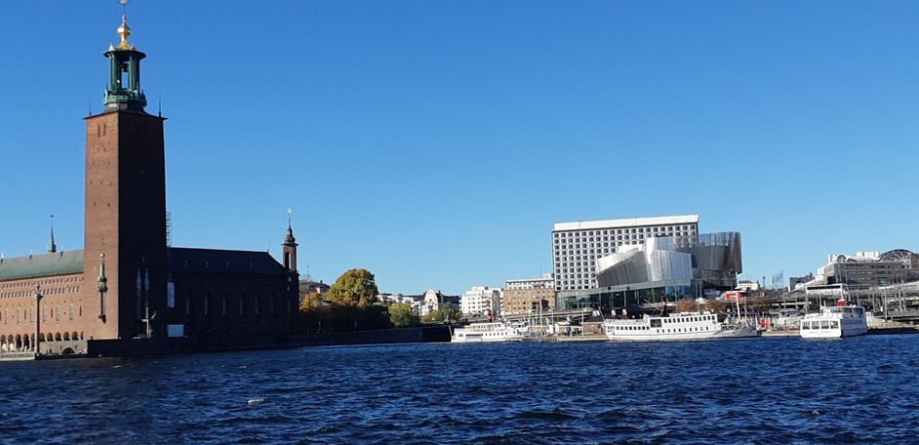

Anpassningen till Stadshusets är form- och färgmässigt två grava stilbrott och byggnaderna, särskilt hotellet, utgör en indiskret kontakt med vattnet, en vägg, som spärrar öppningen mellan Norrmalm och Kungsholmen.

Går man vidare längs Norrmalms kajer till Strömkajen stöter man på service- byggnader som uppförts på kajen.

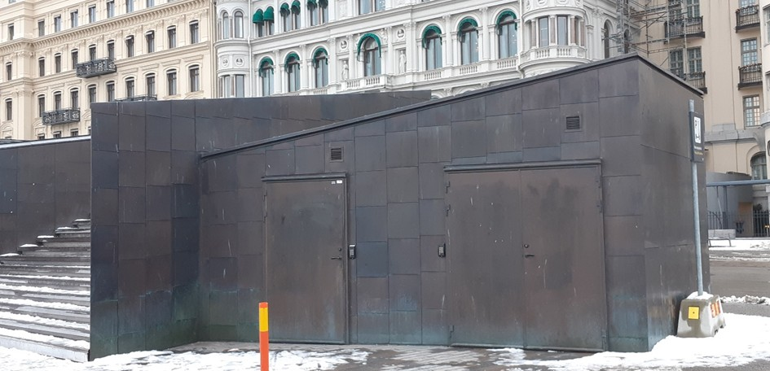

Mötet med vattnet vid detta avsnitt av Strömkajen utgör ett magnifikt avsnitt av Stockholms kajer, som verkligen bidrar till stadens skönhet — innan bygg- naden ovan uppfördes.

Den sista punkten i vägledningarna för *STADENS SILUETT OCH VATTENRUM*

lyder följande:

* *Ny byggnation kan prövas. Samtida arkitektur med stöd i kunskap om det historiska ska eftersträvas. Arkitekturen ska hålla högsta nivå.*

Här ställer sig ett antal frågor:

1. Vad menas med *Samtida arkitektur*?
2. Uttrycker utformningen av byggnaderna ett *stöd i kunskap om det historiska*?
3. Bekräftar byggnaderna områdets skönhetsvärden?

Norrmalms Hembygdsförening anser inte att Radisson Waterfront Hotel eller Scandic Continental Stockholm bör rivas. Det innebär en alltför stor kapitalför- störelse. Däremot borde kajbyggnaderna på Strömkajen rivas. De överensstäm- mer mycket illa med vägledningarna för *Stadens siluett och vattenrum*.

# Begreppet ”Samtida arkitektur”

Begreppet *Samtida arkitektur* återfinns i ett flertal vägledningar. Begreppet an- vänds utan några motiveringar som ger ledning för tillämpningen.

Det ställs högre krav på arkitektur än på annan konst. Arkitektur är där alla vistas. Konst kan man ha i slutet rum. Skönhet är ett omistligt värde. Hembygds- föreningen anser att uppförandet av en klassicistisk byggnad mitt i en miljö med modernistiska byggnader inte är lämplig. Den bryter mot en enhetlighet och är svår att anpassa i stil. På samma sätt bör en ”samtida arkitektur” hitta en form som anpassas till det offentliga rummet i övrigt. Den kan mycket väl vara ett nytänkande i form, men bör hitta associationer som rimmar med om- givningen och dess värden i form av t.ex. skönhet. Skönhet i form av anpassning till växtligheten i det offentliga rummet kan skapas genom att använda jord- eller växtfärger. Skönhet kan också skapas genom att ge liv i fasader via ut- smyckning eller utbyggnader som ger skuggverkan beroende på solens position. I ett flertal olyckliga fall i Stockholm har poängen med byggnader som anses som *samtida arkitektur* varit att de ska bryta mot omgivningen på ett mycket drastiskt och oskönt sätt som t.ex. kajbyggnaderna på Strömkajen. Sådana av- vikelser bör utmönstras ur begreppet *samtida arkitektur*, som behöver preciseras så att det ger bättre ledning i förhållande till de värden som arkitekturen i Stockholms innerstad har.

# Klarakvarteren kräver särskild planering

Området mellan Strömkajen, Vasagatan, Karabergsgatan-Hamngatan och Kungsträdgården blev genom "Citysaneringen" hårt utsatt av rivningar av vackra och fungerande byggnader. Även om några parkeringshus har försvunnit sedan rivningsperioden, återstår ett överkontoriserat och i stora delar anonymt område, som folk undviker utanför kontorstid av rädsla för brottslighet. Pro- grammet pekar på en upprustning av Brunkebergstorg, men området runt Klara kyrka med kyrkogården har en potential att bli en lunga med liv även utanför kontorstid. Här finns möjlighet *att dra lärdom från tidigare generationers* *radikala grepp och planera för ett City som vårdar viktig kärnvärden. Kunskap om fastigheternas kulturvärden och arkitektoniska värden ska utgöra en utgångspunkt.* I dessa Klarakvarter finns kärnvärden som kräver särskilda mål och en särskild planering. Området får inte åter bli eftersatt.

# Centralposthuset

Centralposthuset ligger mellan Vasagatan, Mäster Samuelsgatan, Klara Norra Kyrkogata och Bryggargatan. Det är byggnadsminnesförklarat och har högsta kulturhistoriska klassning i Stadsmuseets inventering (blå).

I Programmets indelning av City i delområden med hänsyn till bebyggelse på sidan 19 har Centralposthuset klassats som *Det modernistiska City*.

Centralposthuset har mer gemensamt med kvarteren norr därom och borde höra till delområdet *Den klassiska stenstaden*.

# Bostäder för att minska brottslighet

Norrmalms hembygdsförening vill instämma i behovet att bygga bostäder i kontorsmiljöer i områden där staden enbart befolkas under kontorstid. Detta gäller särskilt i Klara och Västra City.

# Sammanfattning

Det lösliga begreppet ”samtida arkitektur”, som måste preciseras. De byggnader som Föreningen har lyft fram här är just avvikelser från vägledningarna. De höga byggnaderna längs Klarabergsgatan/-viadukten får inte tas till intäkt för en högre byggnadshöjd än den som anges i vägledningen *horisontaliteten och den sammanhållna byggnadshöjden*. Klarakvarteren kräver särskild planering.

I samrådshandlingens vägledningar för det moderna city framhålls *Sergels torg och Hötorgscity som värdekärnor i riksintresset. Klarabergsgatan är en i stor sett oförändrad helhetsmiljö från 1950–1960-talen*. I kartan på sidan 19 över Citys stadsdelar nämns inte Klara som begrepp. De värdekärnor som fanns före riv- ningen av delar av Klara nämns inte. För staden verkar historien starta efter rivningarna, d.v.s. man skriver om historien.

Rivningen i Klara sågs snart som ett stort brott mot Stockholms karaktär och bidrog till att man gjorde Stockholms innerstad med Djurgården till ett riksin- tresse. Lena Steffners forskning visar att människor föredrar och mår bra av sådan arkitektur som den gamla stenstaden har. I en brittisk undersökning med 1000 svarande föredrog 77 procent de traditionella alternativen framför de samtida. Hos allmänheten och oss i Hembygdsföreningen och andra kul- turmiljöorganisationer finns fortfarande en stor sorg över rivningarna.

Vi i Norrmalms hembygdsförening ser Centralstaden-projektet med byggandet på överdäckningen som en unik möjlighet att återskapa en del av de värden som rivningarna innebar. Vi föreslår att man skapar en stadsdel med stenstadens naturfärger och -material, varierade former och dekorationer sammansatt till en harmonisk helhet i avmätt skala och kvarter med kringbyggda gröna gårdar. Vi har fått hjälp av en arkitekt med att utforma ett sådant alternativ. [Det finns](https://www.norrmalmshembygdsforening.se/2021/10/29/forslag-bygg-centralstaden-i-harmoni-med-gamla-klara/) [på vår hemsida](https://www.norrmalmshembygdsforening.se/2021/10/29/forslag-bygg-centralstaden-i-harmoni-med-gamla-klara/) och innehåller ett stort inslag av bostäder. Det vinnande förslaget i arkitekttävlingen om Centralstaden har bra struktur med kvarter mm. Men bilderna visar den numera vanliga gråbruna och avskalade arkitekturen och hur högt det blir, vill man inte uppge. Program för City ger uppenbarligen inte

några krav som ger arkitektur i harmoni med stenstaden inklusive det Klara som revs. Vi invänder starkt mot detta.

Ulf Johannisson Ordförande

Erik Mjöberg Styrelseledamot